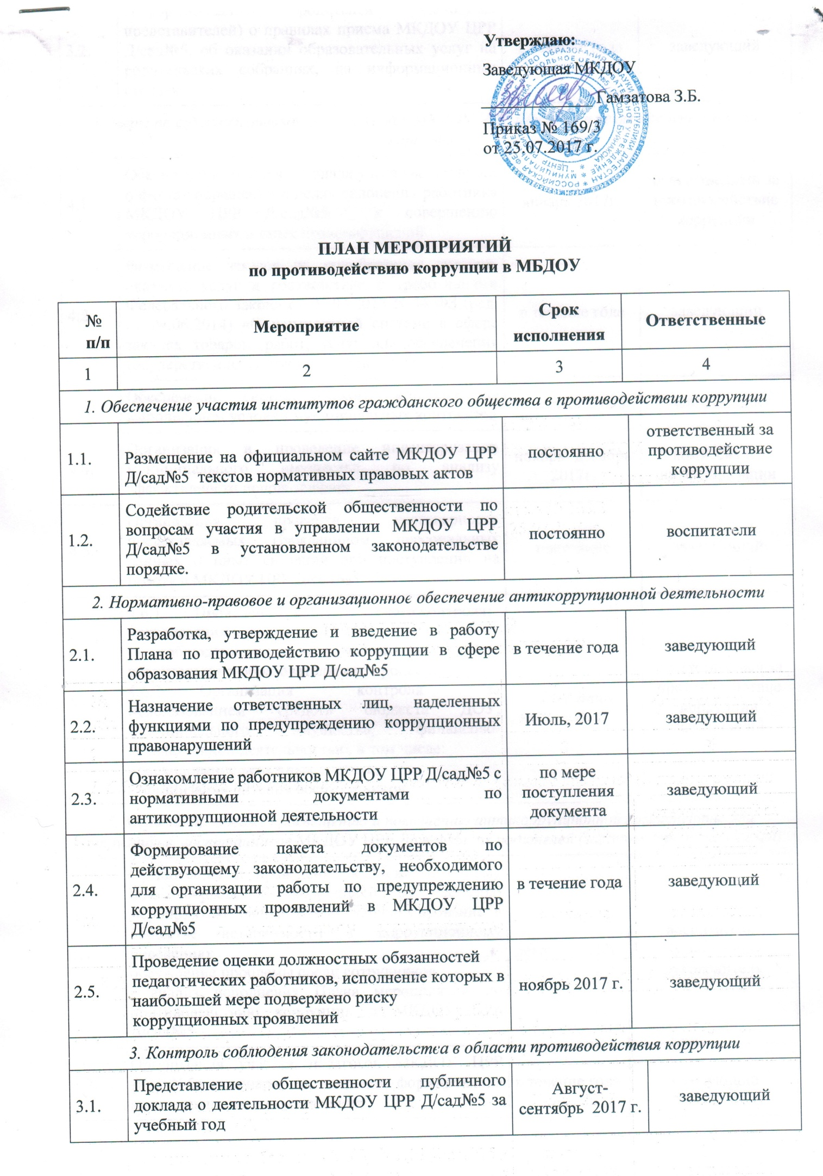

|  |  |  |  |  |
| --- | --- | --- | --- | --- |
| 3.2. | Информирование родителей (законных представителей) о правилах приема МКДОУ ЦРР Д/сад№5, об оказании образовательных услуг на родительских собраниях, на информационных стендах. | в течение года | | заведующий |
| *4. Меры по совершенствованию управления МКДОУ ЦРР Д/сад№5* *в целях предупреждения коррупции* | | | | |
| 4.1. | Обеспечение наличия Журнала учета уведомлений о фактах обращений в целях склонения работника МКДОУ ЦРР Д/сад№5 к совершению коррупционных и иных правонарушений. | январь 2017г. | | ответственный за  противодействие  коррупции |
| 4.2. | Размещение заказов на приобретение товаров, оказание услуг в соответствие с требованиями Федерального закона от 05.04.2013 N 44-ФЗ (ред. от 04.06.2014) «О контрактной системе в сфере закупок товаров, работ, услуг для обеспечения государственных и муниципальных нужд» | в течение года | | заведующий |
| 4.3. | Обеспечение систематического контроля за выполнением условий муниципальных контрактов | в течение года | | заведующий |
| 4.4. | Организация и проведение инвентаризации муниципального имущества по анализу эффективности использования. | ноябрь- декабрь 2017г. | | комиссия по инвентаризации |
| 4.5. | Организация проверки достоверности представляемых гражданином персональных данных и иных сведений при поступлении на работу в МКДОУ ЦРР Д/сад№5 | постоянно | | заведующий |
| 4.6. | 1. Проведение систематического контроля:  * организация и проведения НОД; * соблюдением прав всех участников воспитательно-образовательного процесса;  1. Организация контроля за использованием средств бюджета ДОУ, муниципального имущества, финансово­хозяйственной деятельностью, в том числе:  * расходование денежных средств; * организация питания воспитанников | постоянно | | ответственный за  противодействие  коррупции  заведующий |
| *5. Меры по правовому просвещению и повышению антикоррупционной компетентности сотрудников, воспитанников* МКДОУ ЦРР Д/сад№5*и их родителей (законных представителей)* | | | | |
| 5.1. | Организация и проведение к Международному дню борьбы с коррупцией (9 декабря) мероприятий, направленных на формирование в обществе нетерпимости к коррупционному поведению:  обсуждение проблемы среди сотрудников,  - анализ исполнения Плана мероприятий по противодействию коррупции в МКДОУ ЦРР Д/сад№5 | декабрь 2017г. | воспитатели,  музыкальный  руководитель | |
| 5.2. | Организация участия педагогов МКДОУ ЦРР Д/сад№5в семинарах по вопросам формирования антикоррупционного поведения | в течение года | заведующий | |
| *6. Обеспечение участия родителей (законных представителей) в противодействии коррупции* | | | | |
| 6.1. | Обеспечение функционирования сайта МКДОУ, в соответствии с Федеральным законом от 09.02.2009 № 8-ФЗ «Об обеспечении доступа к информации о деятельности государственных органов и органов местного самоуправления» для размещения на нем информации о деятельности МБДОУ, публичного доклада руководителя МБДОУ, информации, предусмотренной ст.29 Закона РФ «Об образовании в Российской Федерации», информации об осуществлении мер по противодействию коррупции | в течение года | ответственный  за сайт | |
| 6.2. | Проведение опроса родителей (законных представителей) воспитанников МКДОУ с целью определения степени их удовлетворенности работой МКДОУ, качеством предоставляемых образовательных услуг. | один раз в квартал | воспитатели групп | |
| 6.3. | Обновление «Информационного стенда» о прозрачности деятельности МКДОУ ЦРР Д/сад№5 | в течение года | ответственный за  противодействие  коррупции | |
| *7. Совершенствование работы сотрудников* МКДОУ ЦРР Д/сад№5*по профилактике коррупционных и других правонарушений* | | | | |
| 7.1. | Осуществление контроля за соблюдением установленных действующим законодательством РФ ограничений, запретов и обязанностей для сотрудников МКДОУ. | в течение года | заведующий | |
| 7.2. | Анализ уровня профессиональной подготовки педагогических работников МКДОУ | в течение года | заведующий | |
| *8. Периодическое исследование (мониторинг) уровня коррупции и эффективности мер, принимаемых по ее предупреждению и по борьбе с ней* | | | | |
| 8.1. | Обобщение практики рассмотрения жалоб и обращений граждан, касающихся действий (бездействия) работников МКДОУ, связанных с коррупцией, и принятие мер по повышению результативности и эффективности работы с указанными обращениями. | в течение года | заведующий,  ответственный за  противодействие  коррупции | |
| 8.2. | Предоставление отчета о реализации Плана мероприятий по противодействию коррупции в МКДОУ | каждый год | ответственный за  противодействие  коррупции | |
| *9. Взаимодействие с правоохранительными органами* | | | | |
| 9.1. | Принятие мер по устранению нарушений антикоррупционного законодательства РФ, причин и условий проявления коррупции в образовательной системе, указанных судебных актах, актах прокурорского реагирования, представлениях правоохранительных органов | по мере поступления | заведующий | |
| 9.2. | Информирование правоохранительных органов о выявленных фактах коррупции в сфере деятельности | при  выявлении  фактов | заведующий | |